MONTAG, DER 6. APRIL, 2020
DIENSTAG, DER 7. APRIL, 2020

Jutro!!! Kako ste?
Za ovaj tjedan ponavljanja, zadatak je izraditi jednu UMNU MAPU gradiva po temama koje smo radili. Evo jedne umne mape:

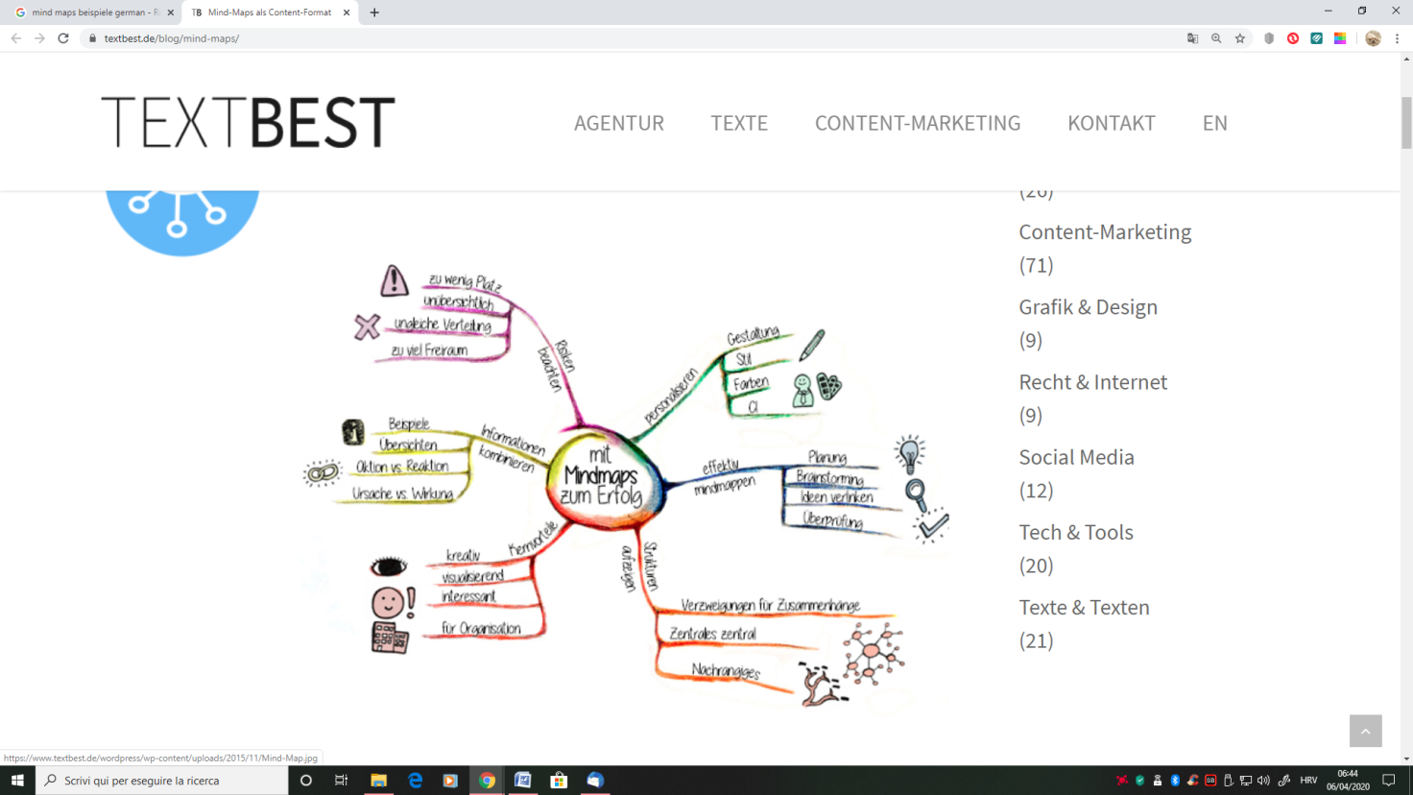

Prelistajte bilježnicu i zapišite što smo sve radili i nemojte zaboraviti primjere. Obojajte, zaokružite sve što mislite da je važno.
Poslat ćete mi ih sljedeći tjedan...

SUPER STRANICA S VJEŽBAMA ONLINE:
http://www.michaelster.ch/lueckentexte/index.php?lid=1363&id=3&variante=0

